TÍTULO: “LA FAMILIA Y EL AHORRO”

1. DATOS GENERALES

Institución educativa: 8161 “Manuel Scorza Torre”

Área: Ciencias Sociales Grado y Sección: 2do. “B”

Cantidad de estudiantes: 43 Fecha:16/09/24

Docente: LIc. Elizabeth Dina, Benites Acuña de Roman

2. PLANIFICACIÓN

- DATOS INFORMATIVOS:
UGEL | 04 - Comas
I.E | 8161 I.E “Manuel Scorza Torre “
NIVEL | Secundaria | SEMANA | 03
CICLO | VII | DURACION | 3 h.p
AREA | CC.SS | FECHA:
GRADO/SECC | 2do. “A. B. C. D.” | DOCENTE: | Lic. Elizabeth D, Benites acuña de Roman

TÍTULO DE LA SESIÓN: “LA FAMILIA Y EL AHORRO”

CAMPO TEMÁTICO | PROPÓSITO | PRODUCTO |  | INSTRUMENTO DE EVALUACIÓN
ECONOMÍA | Los estudiantes reconocerán la importancia del ahorro e inversión en nuestras vidas | - Redacción de estrategias para fomentar la educación financiera. |  | Lista de cotejo
PROPÒSITO DE APRENDIZAJE
COMPETENCIAS | CAPACIDADES |  | DESEMPEÑO
Gestiona responsablemente los recursos económicos | - Comprende las relaciones entre los elementos naturales y sociales. *  - Toma decisiones económicas y financieras |  | Formula presupuestos personales considerando sus necesidades, deudas y futuros proyectos de inversión

COMPETENCIAS TRANSVERSALES
SE DESENVUELVE EN ENTORNOS VIRTUALES GENERADOS POR LAS TIC | ✔ Personaliza entornos virtuales  ✔ Gestiona información del entorno virtual.  ✔ Interactúa en entornos virtuales.  ✔ Crea objetos virtuales en diversos formatos.
GESTIONA SU APRENDIZAJE DE MANERA AUTONOMA | ✔ Define metas de aprendizaje.  ✔ Organiza acciones estratégicas para alcanzar sus metas de aprendizaje.  ✔ Monitorea y ajusta su desempeño durante el proceso de aprendizaje.

ENFOQUES TRANSVERSALES | VALORES | ACCIONES OBSERVABLES
ENFOQUE AMBIENTAL | Justicia Y Solidaridad | Docentes y estudiantes realizan acciones para identificar los patrones de producción y consumo de aquellos productos utilizados de forma cotidiana, en la escuela y la comunidad.
 | Solidaridad Planetaria Y Equidad Intergeneracional | Disposición para colaborar con el bienestar y la calidad de vida de las generaciones presentes y futuras, así como con la naturaleza asumiendo el cuidado del planeta
 | Solidaridad | Los estudiantes demuestran solidaridad con sus compañeros en toda situación en la que padecen dificultades que rebasan sus posibilidades de afrontarlas

PREPARACIÓN DE LA SESIÓN.
¿Qué necesitamos hacer antes de la sesión? | ¿Qué recursos o materiales se utilizarán en esta sesión?
Preparar u organizar los materiales a utilizar | Ficha de actividades

II.MOMENTOS DE LA SESIÓN.
MOMENTOS | PROCESOS PEDAGÓGICOS | TIEMPO
INICIO  ( --minutos) | - La docente, saluda a los estudiantes y se realiza una oración de agradecimiento por este nuevo día.  - La docente y los estudiantes acuerdan normas para la interacción en el trabajo:  - El docente les da las indicaciones de la clase:  - Levantamos la mano para participar.  - Respetamos las opiniones de los demás.  - Escucharse atentamente,  - esperar turnos para participar, entre otros  Recordemos:  ¿Cuáles son los elementos fundamentales de la economía?  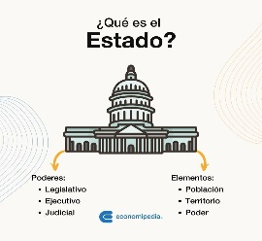  ¿Cuál es la interacción que existe entre los agentes económicos? Lo realizan voluntariamente en la pizarra  La docente les presenta el siguiente video: “Gastar en ahorro e inversión, la mejor opción”  https://www.youtube.com/watch?v=QuQqEqbH52E  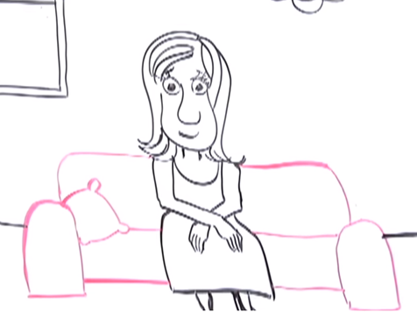  - El docente les pide que responda las siguientes preguntas mediante lluvia de ideas  - ¿Qué familia supo aprovechar las remesas que recibían? ¿Por qué?  - ¿Qué beneficios trae el ahorro y la inversión?  - Seguidamente el docente les indica lo siguiente:  - ¿Por qué ahorrar e invertir son decisiones importantes?  El docente menciona a los estudiantes lo siguiente:  - Se les comunica el nombre de la actividad.  LA FAMILIA Y EL AHORRO”  Se les comunica el propósito de aprendizaje de la actividad  Los estudiantes reconocerán la importancia del ahorro e inversión en nuestras vidas  - Se comunica el reto o desafío de la actividad.  En esta actividad, los estudiantes elaboran un presupuesto familiar mensual que les permita reducir sus gastos.  - En Se da a conocer los criterios de evaluación del reto de la actividad del área.  - Reconoce las diferencias entre ahorro e inversión  - Reconoce la importancia de la familia como agente superavitario de fondos  - Analiza la causa y la consecuencia del déficit económico | 15
DESARROLLO  (-- minutos) | - La docente proporciona la ficha de actividad y les indica que lean y subrayen las ideas principales.  - El docente solicita que desarrollen las siguientes actividades que se encuentran en la ficha.  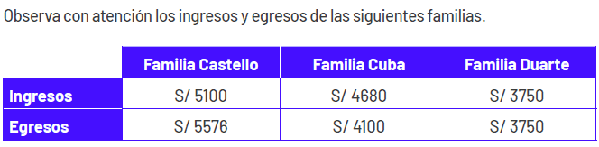  - El docente indica a un estudiante leer el texto “La familia como agente superavitario de fondos”, luego deberá explicar con sus propias palabras que entendió del texto. (Se encuentran en la ficha de actividad)  En grupo responden:  ¿Qué familia tiene más ingresos que gastos  ¿Qué familia puede gastar más? ¿Por qué?  ¿Qué familia necesita pedir préstamo? ¿Por qué?  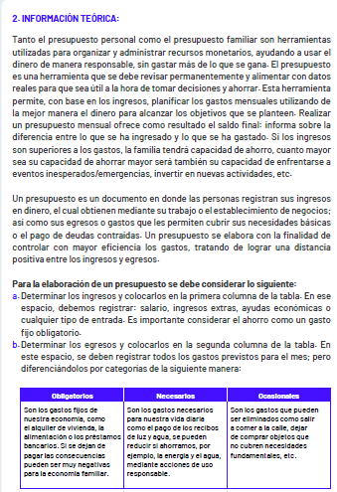  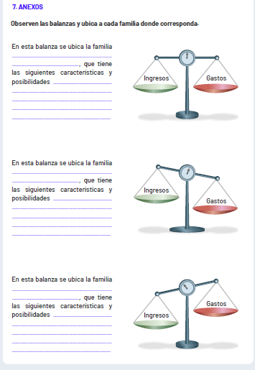  ¿Qué familia tiene los ingresos y egresos iguales? ¿Qué ventaja le genera dicha situación?  - El docente indica a los estudiantes realizar un organizador visual de los textos “Definición de ahorro” y “El concepto de Inversión” (Se encuentran en la ficha de actividad).  Elaboramos el presupuesto de nuestra familia  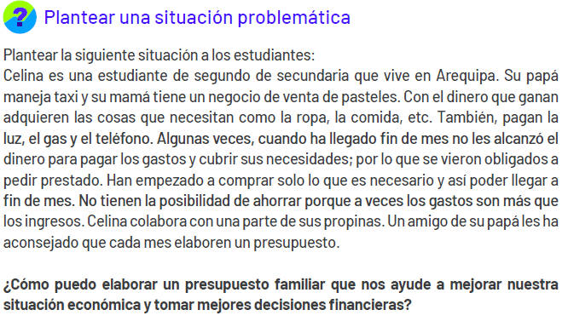  a. ¿Sabes qué es un presupuesto? Menciona un ejemplo de presupuesto.  b. ¿Qué elementos tiene un presupuesto?  c. ¿Cuáles son los ingresos de una familia?  d. ¿Cuáles son los gastos que hay en un hogar?  e. ¿Alguna vez, en tu familia han tenido dificultades para cubrir los gastos del mes?  ¿Por qué sucedió ello?  f. En tu hogar, ¿elaboran un presupuesto? ¿Cada qué tiempo lo elaboran?  g. ¿Por qué es importante elaborar un presupuesto?  h. ¿La familia de Celina debe elaborar un presupuesto? ¿Por qué?  RETO:  Redacción de estrategias para fomentar la educación financiera.  - Además, se promueve que refuercen lo aprendido consultando con material adicional (lecturas breves relacionados al tema).
CIERRE  (-- minutos) | - El docente finaliza la sesión solicitando respondan el cuadro de autoevaluación donde manifestaran sus logros durante la sesión de aprendizaje (Lo logré, Estoy en proceso, Necesito mejorar) en base a los criterios de evaluación planteados en nuestra actividad con la finalidad de lograr el RETO de la actividad.  - El docente también menciona respondan las preguntas Metacognición:  - ¿Qué aprendimos hoy?  - ¿Cómo lo aprendimos?  - ¿Por qué es importante lo aprendido?  - ¿Para qué nos sirve lo aprendido?  - ¿Qué más necesito aprender para mejorar?  El docente da por concluida la sesión y los anima a los estudiantes seguir adelante. | 10

_____________________ _______________________
DOCENTE SUB DIRECTORA
Lic. Elizabeth Benites
N° | ESTUDIANTES | CRITERIOS A SER EVALUADOS
 |  | - Reconoce las diferencias entre ahorro e inversión |  | - Reconoce la importancia de la familia como agente superavitario de fondos |  | - Analiza la causa y la consecuencia del déficit económico
 |  | SI NO |  | SI NO
01
02
03
04
05

3. EJECUCIÓN DE LA SESIÓN:

INICIO:

Fotografías del INICIO de la sesión | 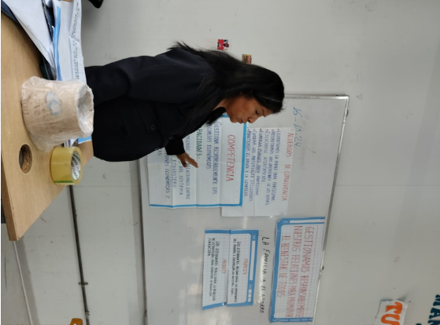  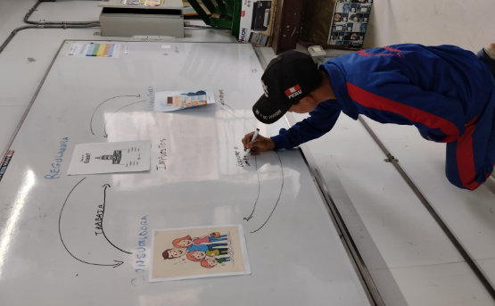
Reflexión: | Se realizó la presentación de las normas de convivencia y/o acuerdos de convivencia.  Luego se realizó la pregunta ¿Cuáles son los elementos fundamentales de la economía?  Se presentaron imágenes de los agentes económicos para que los estudiantes identificaran la interrelación entre estos elementos, participando activamente en su aprendizaje.  Los estudiantes identificaron cada elemento de la economía y su importancia en la economía del país.

DESARROLLO:

Fotografías del DESARROLLO de la sesión | 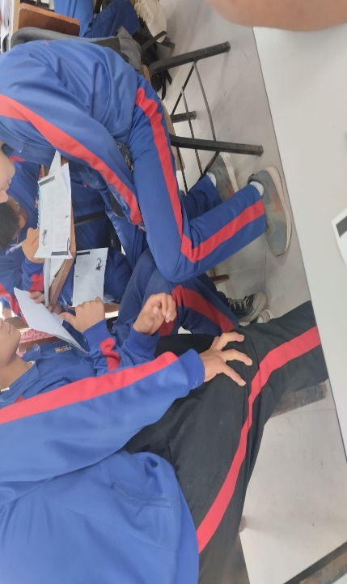  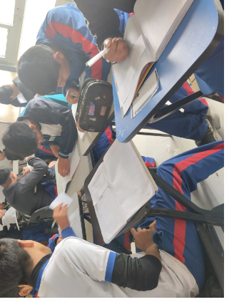  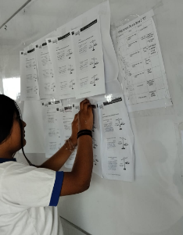
Reflexión:

Se repartieron las fichas en relación a los ingresos y egresos de las tres familias.
Responden a las siguientes preguntas.
¿Qué familia tiene más ingresos que gastos?
¿Qué familia puede gastar más’ ¿Por qué?
¿Qué familia necesita pedir préstamo?¿Por qué?

En estas fichas identificaron las familias deficitarias y superávit, y con ello aportando sus ideas de mejorar la economía familiar reduciendo gastos hormigas.

Realizaron un presupuesto personal en relación a sus propinas

CIERRE:

Fotografías del CIERRE de la sesión | 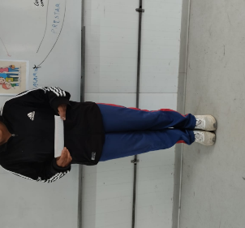  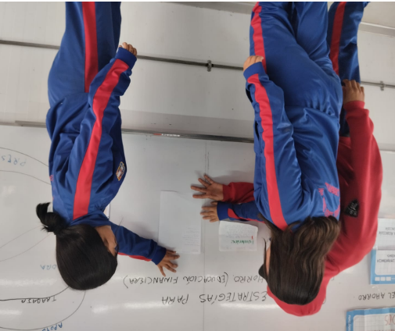
Reflexión:

Los estudiantes realizaron la presentación y dieron a conocer estrategias para fomentar el ahorro y así mejorar su economía con ello dan inicio al reconocimiento que necesitan aprender acerca de la educación financiera.

Se inició un pequeño debate ya que el interés por el ahorro y mejorar su economía les permitió desarrollarla.

Algunos equipos no lograron culminar sus estrategias tuvieron dificultades en cuanto no lograron ponerse de acuerdo en sus aportes.

Los estudiantes reflexionan acerca de las dificultades que tuvieron y las estrategias para mejorar su aprendizaje.

